📄 ER 모델 연습 2

Scenario 2 — 게임 유저 관리 시스템

1. Scenario 이해
게임 시스템에서 유저는 계정을 가지고 캐릭터를 생성합니다.
캐릭터는 아이템을 가질 수 있습니다.

2. Entity 도출
✏️ Answer:
1. User
2. Character
3. Item
4. Inventory

3. 개념 구분
유저(User)와 캐릭터(Character)는 어떻게 다른가?
✏️ Answer: 한 유저는 여러 캐릭터를 가질 수 있다

4. Attributes 정의

User
Attributes:
- user_id
- email
- password
PK: user_id

Character
Attributes:
- character_id
- user_id(FK)
- character_name
- level
- [stats]
- class / type
PK: character_id

Item
Attributes:
- item_id
- name
- type
PK: item_id

Character ⇔ item (m:n) -> 연결할 수 있는 개체 필요 (Inventory)

Inventory
Attributes:
- character_id (FK)
- item_id (FK)
- quantity
PK: 복합키 ( character_id + item_id )

5. 관계
User ⇔ Character( 1:n )
Character ⇔ Inventory( 1:n )
Item ⇔ Inventory ( 1:n )

Cardinality
User -> Character (0,n)
Character -> User(1,1)

7. ER 다이어그램 만듦

8. SQL 작성
create table UserAccount(
user_id int primary key,
email varchar(100),
password varchar(100),
created_at timestamp
);
create table Character(
character_id int primary key,
user_id int,
name varchar(100),
level int,
class varchar(50),
foreign key (user_id) references UserAccount(user_id)
);
create table Item(
item_id int primary key,
name varchar(100),
type varchar(50)
);
create table Inventory(
character_id int,
item_id int,
quantity int,
primary key (character_id, item_id),
foreign key (character_id) references Character(character_id),
foreign key (item_id) references Item(item_id)
);

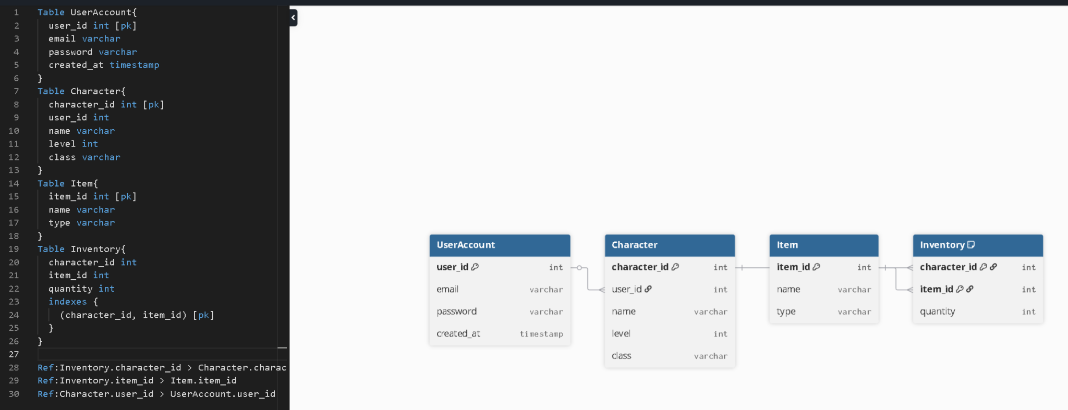

🧠 Reflection (중요)

1. 공통점
두 시나리오의 공통점은 무엇인가?
✏️ Answer:

2. 핵심 개념
M:N 관계는 어떻게 해결하는가?
✏️ Answer:

3. 가장 어려웠던 점
가장 어려웠던 부분은 무엇인가?
✏️ Answer:

